八年级上册物理期末模拟试题及答案（ 人教版）
一、选择题（单项选择，每题2分，共30分）
1、流星落在地球上会产生巨大的声音，但它落在月球上，即使宇航员就在附近也听不到声音，这是因为（ ）
A．月球表面受到撞击时不发声 B．撞击声太小，人耳无法听到
C．月球表面没有空气，声音无法传播 D．撞击月球产生的是超声波
2．下面是一些正在振动的物体：甲：手臂以每秒1次的频率上下挥动；乙：蝙蝠的嘴发出频率为10⁵Hz的振动；丙：用小锤敲音叉，音叉发生256Hz的振动，以下说法正确的是（ ）
A．我们只能听见音叉发出的声音，所以丙是声源，其他不是声源
B．甲、乙、丙都是声源，我们都能听到它们发出的声音
C．甲、乙、丙都是声源，我们只能听到丙发出的声音
D．甲和丙是声源，我们能看见振动或听到声音；乙不是声源，因为我们既看不见振动，也听不到声音
3．下列关于声音的说法中不正确的是（ ）
A．俗话说“隔音有耳”，说明固体也能传声 B．“震耳俗聋”主要说明声音的音调高
C．“闻其声而知其人”主要根据音色来判断的 D．声音在真空中不可以传播
4．下列说法不正确的是（ ）
A．镜面反射遵从光的反射规律 B．平行光束经平面镜反射后，仍然是平行光束
C．漫反射不遵从光的反射规律 D．漫反射中入射的平行光束经反射后，不再是平行光束
5．潜望镜观察的像是下列情况中的哪一种（ ）
A．正立缩小的实像 B．正立等大的实像C．倒立放大的虚像 D．正立等大的虚像
6．下列说法中正确的是（ ）
A．月亮是一个巨大的光源 B．光在真空中的速度是340m/s
C．影子的形成是由于光的直线传播 D．漫反射不遵守光的反射规律
7．下列说法中正确的是（ ）
A．猴子看见水中的“月亮”，水中的“月亮”到水面的距离等于井中水的深度
B．利用照相机照相时，人离镜头的距离应在一倍焦距到两倍焦距之间
C．幻灯机投影灯片时，银幕到镜头的距离应大于两倍焦距
D．用焦距为10cm的放大镜去观察邮票。想看清楚邮票上的细微之处，这时放大镜与邮票间的距离应等于10cm。
8．下列关于成像问题的说法不正确的是（ ）
A．利用针孔照相机能得到倒立的像B．站在岸边能看到水里的物体，其实都是物体的虚像
C．有时摄影师让我们离他近些，是想让底片中的像更大
D．平面镜能使房间看起来更宽敞，是因为像比物体离镜子更远
9．关于四种光学仪器的成像情况，下列说法中正确的是（ ）
A．放大镜成正立、放大的实像 B．照相机成正立、缩小的实像
C．幻灯机成倒立、放大的实像 D．近视眼镜成正立、放大的虚像
10.对由于衣物没有放平引起的洗衣机振动而产生的噪声，最合理的处理方法是：
A.在声源处减弱：放平衣物 B.在传播过程中减弱：关上门窗
C.在人耳处减弱：塞上耳塞 D.在洗衣机内加更多的水
11.钓鱼时不能大声喧哗，因为鱼听到人声就会被吓走，这说明：
A.只有空气能传播声音 B.空气和水都能传播声音[来源:Zxxk.Com]
C.声音在水中的速度比在空气中的速度小 D.声音从空气传入水中，音调发生了改变
12.音乐课上，当老师发音偏高时，到了高音区，多数同学唱不上去，这主要是因为：
A.响度不够 B.音量不够 C.频率不够 D.音色不好
13．电视机的开启和关闭，可以通过遥控器来实现，遥控器用来控制电视机的是：
A.次声波 B.超声波 C.紫外线 D.红外线
14.如图1所示的四种现象中，由于光的反射而形成的是：
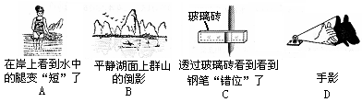
图1

15.小强看远处的某点时，其光路如图2所示，则正确的是：

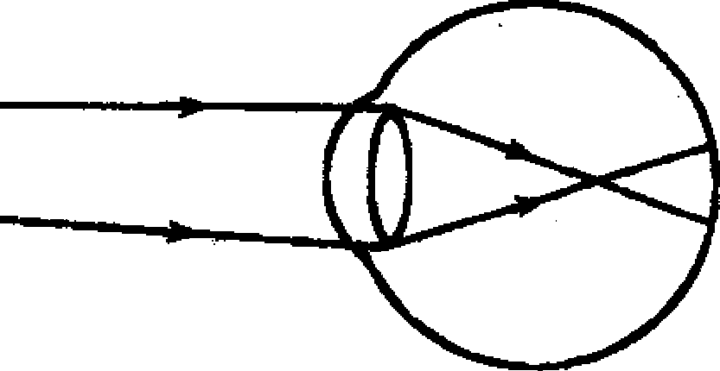
图2

[来源:学科网]

A.小强的眼睛是近视眼，应配凹透镜做成的眼镜
B.小强的眼睛是近视眼，应配凸透镜做成的眼镜
C.小强的眼睛是远视眼，应配凸透镜做成的眼镜
D.小强的眼睛正常，无须配戴眼镜
16.为了防盗，在门上装上一个“猫眼”，使屋内的人能看清屋外的人是一个正立缩小的像，屋外面的人却看不清屋内的人，则“猫眼”应该是：
A．凸镜 B．凹镜 C．凹透镜 D．凸透镜
17.人站在平面镜前，当他向平面镜走近时，下列说法正确的是 ：
A.像变大，像到镜面的距离变小 B.像变大，像到镜面的距离变大
C.像大小不变，像到镜面的距离变小 D.像大小不变，像到镜面的距离不变

二、填写题（每空1分，共41分）
1．东林书院名联“风声、雨声、读书声，声声入耳”表明声音可以在 中传播；用小提琴和二胡演奏“二泉映月”乐曲时，我们可以根据声音的 不同来加以辨别。
2．音乐厅正在举行音乐会，男中音在放声高歌，女高音轻声伴唱，又有多种乐器伴奏，这时男中音的 比女高音的大，而女高音的 比男中音的高，音乐会的声音听起来有丰富的立体感，这主要是由于人的听觉具有 效应。
3．为了提醒人们不忘国耻，警惕日本帝国主义势力的抬头，在南京大屠杀50周年之际，南京市民捐资铸造了警世钟，警世钟高3m，口径约2m，当用木棒撞击大钟时，大钟振动的振幅 （填“很大”或“很小”），而振动的频率 ，能发出洪亮而低沉的声音。
4．由于光的 现象，教室里不同位置上的同学都能看到黑板上的粉笔字。（填“漫反射”或“镜面反射”）
5．太阳光经过三棱镜后，被分解成各种色光，这是光的 现象，有三种色光适当混合能产生其他色光，这三种色光分别是红光、 和蓝光。
6．入射光线与平面镜的夹角是60º，则反射角大小是 ，某人站在穿衣镜前1m处，他在镜中的像到他的距离为 m。
7．小牛有一块焦距为5cm的凸透镜，若想用它做一个模型照相机，则景物到凸透镜的距离应 ；若想用它做投影仪的镜头，则胶片到凸透镜的距离应 ；若想将它作为放大镜使用，则被观察的物体到凸透镜的距离应 。
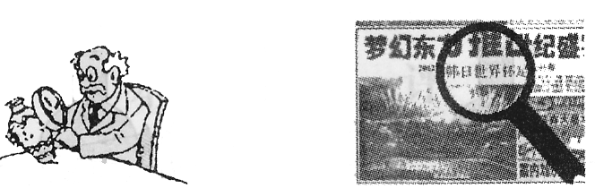8．如图所示，请你回答下列问题
(1)图中所用的光学仪器是 透镜。能够成一个放大的图像的原因是物体距离 透镜 时，成一个 立、 的 像。
(2)小明把这个透镜朝向太阳，在透镜的另一侧距离透镜5cm处找到一个极小亮的点，那么，小明想要利用这个透镜获得一个缩小的像，应当把物体放在距离透镜 处。
(3)小明利用这只透镜研究透镜的成像规律。实验时，应当将透镜放在蜡烛和光屏的 ，并且调整它们的高度和位置，使它们的中心大致在 上。
9．如图所示是“研究凸透镜成像”实验的原理图，若在光屏上（光屏未画出）能得到清晰放大的烛焰实像，则蜡烛可能置于透镜左边a、b、c、d四点中的 点上，此成像特点可应用在 上。
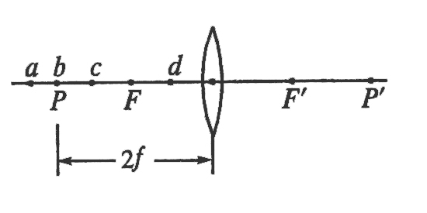

10.小明自己制作了一个哨子，如图4所示。在筷子上缠一些棉花，做成一个活塞，用水蘸湿棉花后插入两端开口的塑料管。吹管的上端，可以发出悦耳的哨声。这哨声是由管内空气柱___震动_____产生的。上下推拉活塞，可以改变声音的___音调________（选填"音调"，"响度"，或"音色"）。

图4

11.外科医生可以利用超声波击碎人体内的结石，这是利用了声音可以__传递能量_______；平时说的“B超”也是超声波，可利用它为孕妇做常规检查，这是利用了声音可以__传递信息____。
12.放在水中的筷子，在水中的部分看起来向___________弯折（填“上”或“下”），这是由于光的__________折射_形成的.
13.凸透镜和凹透镜在生活中应用很广,爷爷戴的老花镜是 镜，鱼眼的晶状体比人眼晶状体要凸，其折射光的能力 （填“强”或“弱”）一些。
14.用放大镜去查看地图，地图应放在_焦距_________以内，看到的像是_______像.

三、作图题（10分）
1．作出△A、B、C在平面镜中所生成的像（2分）
2．如图所示，S为发光点，Sˊ是S在平面镜中的像，S发出的一条入射光线的反射光线在AB方向上，请在图中画出平面镜的位置及这条入射光线。（2分）

S●

●
S′

3．如图所示的方框中各有一个透镜，图中画出了光线通过透镜前后的传播方向，请在方框中填入适当的透镜。（4分）
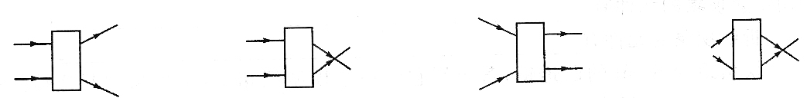

A B C D

4．完成图中的光路图。（2分）

[来源:学&科&网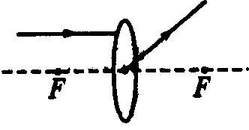Z&X&X&K]

四、综合题（19分）
1．31.如图11在“探究平面镜成像特点”的实验中，小芳她们小组用蜡烛、玻璃板、刻度尺等器材进行实验。请回答下列问题：
⑴用玻璃板代替平面镜的目的是: 玻璃能更好透光 ，便于确定像的 位置
⑵实验中她发现当沿桌面移动未点燃的蜡烛B时，始终不能使蜡烛B与已点燃的蜡烛A的像重合，他在实验中可能存在的问题是_ __。
⑶实验中,仔细观察像的位置,会看到平面镜中有两个像,请分析产生两个像的原因.
。

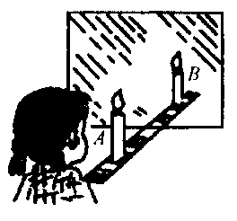
图11

- 某人站在铁路旁，看见远处的铁路检修工人用小铁锤向铁轨敲了一下，他贴近铁轨，过了一会儿听见了两次敲击声。若两次声音间隔为0.5s，该人离敲击处183.6m，求声音在铁轨中传播的速度是多少米/秒？（已知声音在空气中的传播速度是340m/s）（5分）

5. 34．声音在海水中的传播速度是1530m/s，为了探测水下有无暗礁，探测船利用回声探测仪发出信号经0.6s便收到.
⑴估算出海底障碍物到探测船的距离是多少?
⑵若探测船在海上航行时,船上一气象学家将一只气球凑近耳朵听了听,马上向大家紧急报告:“海上风暴即将来临”。就在当天夜里，海上发生了强烈的风暴，试分析气象学家判断风暴的物理依据是什么？

[来源:学&科&网Z&X&X&K]
试卷答案
一、选择题（单项选择，每题2分，共30分）
题号 | 1 | 2 | 3 | 4 | 5 | 6 | 7 | 8 | 9 | 10 | 11 | 12 | 13 | 14 | 15[来源:Z,xx,k.Com]
答案 | C | C | B | C | D | C | C | D | C | C | D | D | C | A | D
二、填空题
1、空气、音色 2、响度、音调、双耳 3、很大、很小
4、漫反射 5、色散、绿光 6、30º 2
7、大于10cm， 大于5cm小于10cm， 小于5cm
8、(1)凸、小于、焦距、正、放大、虚 (2)大于10cm (3)中间，同一高度
9、C、幻灯机等
三、作图题：略。
四、综合题
2、1.12、 0.28、 1.4 图略。
3、(1)物体成像在视网膜前，形成近视。
(2)应戴合适的凹透镜。因为凹透镜对光具有发散作用。通过凹透镜的光线再经过晶状体拆射后，使像成在视网膜上。
4、4590m/s

